**济宁鲁跃生物科技有限公司年产5000吨涂料助剂（一期工程）技术改造项目**

**环境影响评价公众参与**

**说明**

**济宁鲁跃生物科技有限公司**

**二〇二四年十月**

# 1、概述

本次公众参与的目的是通过对济宁鲁跃生物科技有限公司年产5000吨涂料助剂（一期工程）技术改造项目及所在区域有关环境问题的调查，获取公众对该项目的意见和建议，强化社会监督。根据《环境影响评价公众参与办法》要求，调查形式主要包括：张贴信息公告、网站公示、报纸公示、报告书征求意见稿公示、收集调查表等；调查内容主要分为第一次公众参与调查和第二次公众参与调查，具体内容如下。

# 2、首次环境影响评价信息公开情况

## 2.1 公开内容及日期

我单位（济宁鲁跃生物科技有限公司）委托环评单位山东同方环境技术服务有限公司编制环境影响报告书后，在环评单位公开网站发布了第一次公众参与公告。

第一次公告内容主要有：建设项目名称及概况、建设单位名称和联系方式、承担评价工作的环评机构的名称和联系方式、环评工作程序和主要工作内容、征求公众意见的主要事项以及公众提出意见的方式。公开内容及日期符合《环境影响评价公众参与办法》（以下简称《办法》）要求。

## 2.2 公开方式

建设单位于2024年7月10日通过网络平台发布了第一次公众参与公告（http://tongfanghuanjing.com/gongsi/188.html）。该网站为对外公开网站，符合《办法》要求。公示截图如下：

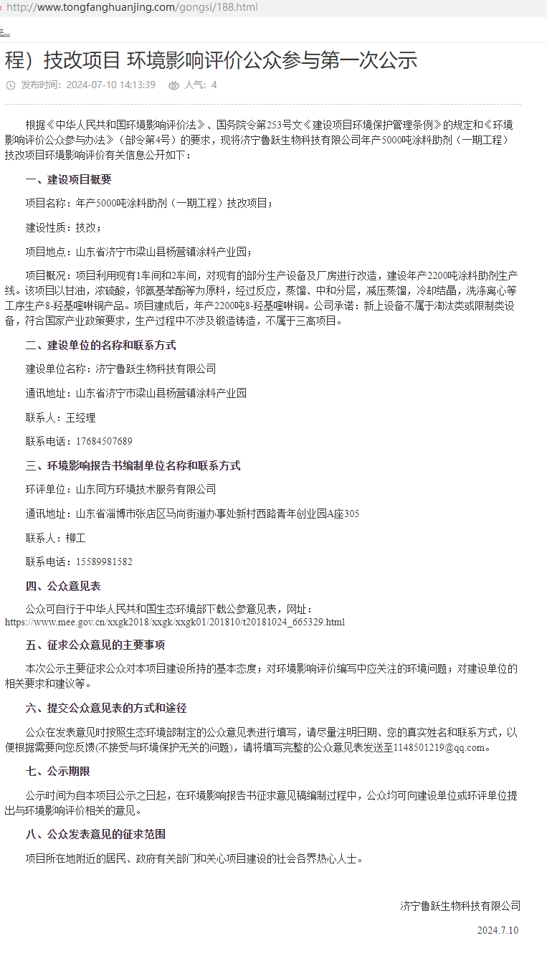

## 2.3 公众意见情况

首次公告期间，未收到民众的电话、邮件、书面信件或其他任何关于本项目的环境保护方面的反馈意见。

# 3、征求意见稿公示情况

## 3.1 公示内容及时限

在报告书基本内容编制完成以后，我单位于2024年9月20日至2024年9月23日通过网络、报纸、张贴公示三种方式同时进行第二次公众参与公示，公示内容主要包括： （一）环境影响报告书征求意见稿全文的网络链接及查阅纸质报告书的方式和途径；（二）征求意见的公众范围；（三）公众意见表的网络链接；（四）公众提出意见的方式和途径；（五）公众提出意见的起止时间等，并公开环境影响报告书征求意见稿。公示方式符合《办法》要求。

## 3.2 公示方式

### 3.2.1.网络

我单位于2024年9月20日在公开网站上发布了第二次公众参与公告（http://tongfanghuanjing.com/gongsi/189.html），并附报告书征求意见稿的附件。该网站为对外公开网站，符合《办法》要求。公示截图如下：

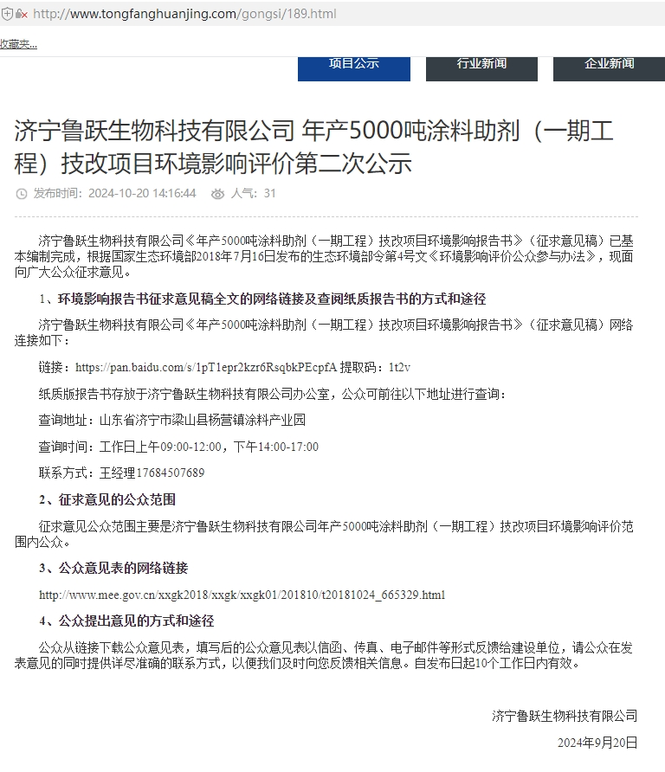

### 3.2.2 报纸

我单位于 2024年9月21日和2024年9月23日两次在山东商报上刊登了公众参与公告，在第二次网络公示的10个工作日内完成报纸公示。山东商报属于山东当地知名公共纸质媒体，符合《办法》要求。报纸公示照片如下：

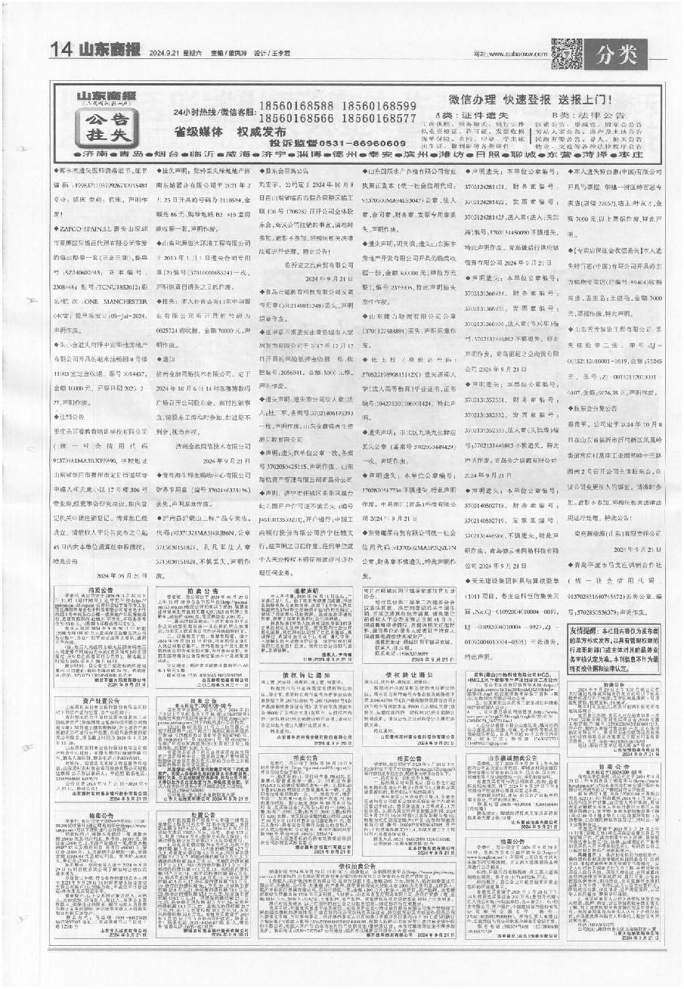

山东商报09.21日公示截图

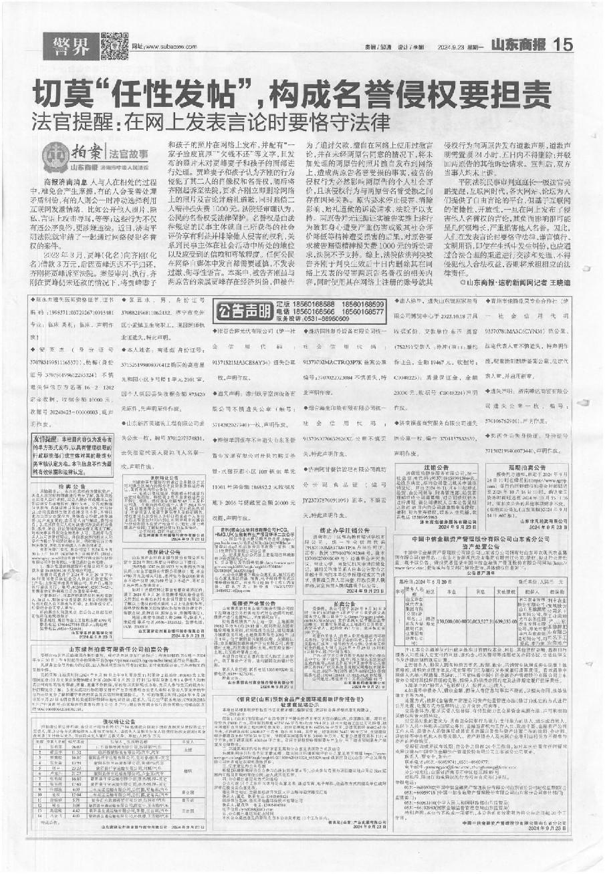

山东商报09.23日公示截图

### 3.2.3 张贴公示

我单位于2024年9月23日在建设地点周边高楼村、薛阁村等地张贴公告环评信息进行了公示，照片如下：

|  |  |
| --- | --- |
| 孙庄村2 | 师庄村1 |
| 高楼村 | 薛阁村 |

二次公示张贴照片

## 3.3 查阅情况

公示期间，我单位在环评单位及我单位接待室设置报告书征求意见稿查阅场所，供公众前来查阅。

## 3.4公众提出意见情况

两次公示期间，未收到民众的电话、邮件、书面信件或其他任何关于本项目的环境保护方面的反馈意见。

# 4、公众意见处理情况

两次公示期间，均未收到公众的电话、邮件、书面信件或其他任何关于本项目的环境保护方面的反馈意见。周边被调查公众对项目建设未有反对意见。

# 5、诚信承诺

我单位已按照《办法》要求，在济宁鲁跃生物科技有限公司《年产5000吨涂料助剂（一期工程）技术改造项目环境影响报告书》编制阶段开展了公众参与工作，在环境影响报告书中充分采纳了公众提出的与环境影响相关的合理意见，对未采纳的意见按要求进行了说明，并按照要求编制了公众参与说明。

我单位承诺，本次提交的济宁鲁跃生物科技有限公司《年产5000吨涂料助剂（一期工程）技术改造项目环境影响评价公众参与说明》内容客观、真实，未包含依法不得公开的国家秘密、商业秘密、个人隐私。如存在弄虚作假、隐瞒欺骗等情况及由此导致的一切后果由济宁鲁跃生物科技有限公司承担全部责任。

承诺单位：济宁鲁跃生物科技有限公司

2024年10月10日